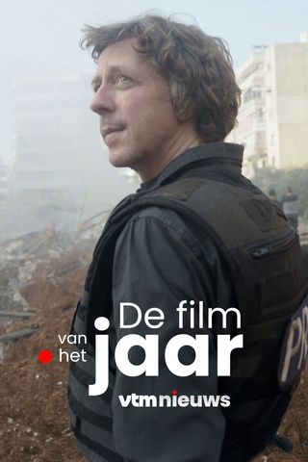

**DEEL 1**

Intro

Federale regeringsvorming

Welke van deze politieke partijen heeft de federale verkiezingen duidelijk verloren?

De VIVALDI regering bestaat uit:

Vlaams: Open VLD, Vooruit, Groen, CD&V

Waals: MR, PS, Ecolo

Bart de Wever wil ‘nooit’ meer een Vivaldi-regering, maar wil een Arizona-regering.

Welke partijen wil hij in die ARIZONA-regering?

Vlaams:  Vlaams Belang  Groen

NVA  CD&V

VLD  Vooruit

Waals:  MR  Ecolo

PS  Les Engagés

De eerste onderhandelingen mislukken!

Wie krijgt de grote schuld van deze mislukking?  Bart de Wever (NVA)  Conner Rousseau (Vooruit)

Georges Bouchez (MR)

Deze politiekers spelen een rol bij de onderhandelingen voor een nieuwe regering.

Zet de naam en de partij bij de bijhorende foto!

Namen: Tom Van Grieken Alexander De Croo Conner Rousseau

Sammy Mahdi George Louis Bouchez Bart De Wever

Ben Wuyts ~~Maxime Prévot~~

Partijen: CD&V Vooruit Open VLD Vlaams Belang

NVA NVA MR ~~Les Engagés~~

|  |  |  |  |
| --- | --- | --- | --- |
|  |  |  |  |
|  | *Maxime*  *Prévot* |  |  |
|  | *Les*  *Engagés* |  |  |
|  |  |  |  |
|  |  |  |  |
|  |  |  |  |

Vlaamse regeringsvorming

Na de zomervakantie is er wel al een Vlaamse Regering.

5

9

7

6

8

1

2

4

3

Nummer deze leden van de Vlaamse Regering:

|  |  |  |
| --- | --- | --- |
|  | Mathias Diependaele | Minister-President  Economie, Industrie, Buitenlandse Zaken, … |
|  | Melissa Depraetere | Vice minister-president  Wonen, Toerisme, Klimaat, Jeugd, Energie |
|  | Hilde Crevits | Vice minister-president  Binnenland, Integratie, Inburgering, … |
|  | Ben Weyts | Vice minister-president  Begroting en financiën, Dierenwelzijn, … |
|  | Zuhal Demir | Onderwijs, Justitie, Werk |
|  | Caroline Gennez | Welzijn en armoedebestrijding, Gelijke kansen, … |
|  | Jo Brouns | Omgeving, Landbouw |
|  | Annick De Ridder | Mobiliteit, Openbare werken, Sport, … |
|  | Cieltje Van Achter | Media, … |

Federale regeringsvorming

Ook de volgende onderhandelingen mislukken!

Wie wil er nu niet meer deelnemen?  Bart de Wever (NVA)  Conner Rousseau (Vooruit)

Georges Bouchez (MR)

Verkiezingen in de Verenigde Staten

Trump moet meermaals voor de rechter verschijnen:

* Schadevergoeding aan een schrijfster
* Fraude
* Zwijggeld betaald aan een pornoster

Welk bedrag moet hij (minstens) aan boetes betalen?

$ 200 000

$ 300 000

$ 400 000

$ 500 000

Waarom willen de kiezers dat Biden stopt met zijn campagne om president te worden?

.

Natuurrampen

Welke natuurrampen komen in het jaaroverzicht aan bod?

Vulkaanuitbarsting  Aardbeving

Overstromingen  Extreme storm

In welke gebieden van Europa was er watersnood?

België  Polen en Tjechie

Spanje  Groot-Brittanië

Boerenprotest

Geen minstens één reden, waarom de boeren protesteren!

.

Faillisementen

Minstens 5 000 mensen verliezen hun werk, omdat hun bedrijf sluit.

Welke bedrijven gingen failliet?

IKEA  Audi (auto’s Vorst)  Vanhool (busbouwer)

Esprit  Toy Champ  Carpetright

Fun  Delhaize  Agfa-Gevaert

Mediamarkt  Game Mania  Ford (auto’s Genk)

Syrië & Rusland

Hoe heet de gevluchte dictator van Syrië?

Nummer en naam:

.

Hoe heet de herverkozen president van Rusland?

Nummer en naam:

2

1

.

Oorlog

De oorlog tussen Rusland en Oekraïne duurt verder.

Ook de oorlog tussen Israël en Gaza duurt verder.

Israël heeft nu een ander land aangevallen en wil er Hezbollah-rebellen vernietigen.

Over welk land gaat het?

.

Een VTM-oorlogsreporter en zijn cameraman worden zelf slachtoffer van het geweld.

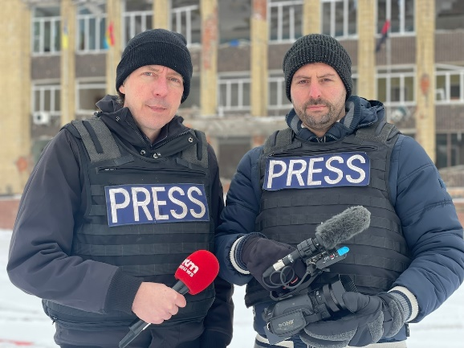

Noteer de naam van de oorlogsreporter.

.

Noteer de naam van de cameraman.

.

Eurovisiesongfestival

Ondanks protest mag Israël meedoen aan het Eurovisiesongfestival.

België raakt niet door de semi-finale.

Nederland wordt gediskwalificeerd.

Waarom wordt Joost Klein (Nederland) gediskwalificeerd?

.

Zwitserland wint het Eurovisiesongfestival!

Vul hieronder de naam van de uitvoerder en het land in!

Uitvoerders: Joost Klein – Nemo – Mustii – Eden Golan

|  |  |
| --- | --- |
|  |  |
|  |  |
|  |  |
|  |  |
|  |  |
|  |  |

**Deel 2**

Verkiezingen in de Verenigde Staten

Trump overleeft een moordaanslag.

Hij raakt wel gewond.

Waar raakt Trump gewond?

.

Biden besluit te stoppen met zijn verkiezingscampagne.

Wie neemt over in zijn plaats?

.

Wie staat er op de foto?

Trump wint de verkiezingen en wordt de  ste president van de VS.

Gemeenteraadsverkiezingen

Wie draagt deze sjerp?

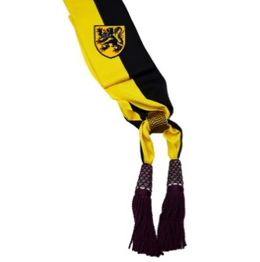

.een Belgisch burgemeester

.een Vlaams schepen

2

3

1

.een Waals schepen

Dit jaar was het voor de eerste keer dat rechtstreeks een radicale rechtse burgemeester werd verkozen.

Dit is in  Ninove

Gent

Antwerpen

Het is

Bart De Wever  Mathias De Clerck  Guy D’Haeseleer

Het is ook de eerste keer dat het cordon sanitiar werd verbroken.

Dat is gebeurd isn Ranst, Brecht en Izegem.

Wat is ‘cordon sanitair’?

.

Paus bezoekt België

Wie staat er op de foto?

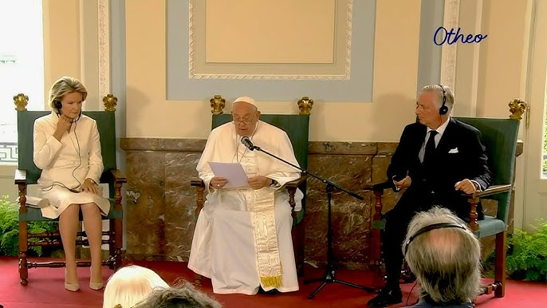

In de ruimte

NASA lanceert Odysseus en plaatst zo de Verenigde Staten terug op:

Mars  de maan

2024 was ook het jaar van de eerste commerciële ruimtewandeling.

Wat betekent ‘commercieel’?

.

In memoriam

Op volgende bladzijde enkele overledenen van 2024.

Vul de naam op de juiste plaats in!

Namen: Glenn De Gendt – Aron Wade – Liam Payne – OJ Simpson – Alain Delon

Franz Beckenbauer – Jimmy Carter – Freddy Willockx – Rik Van Looy

|  |  |  |
| --- | --- | --- |
|  |  |  |
|  |  |  |
|  |  |  |
|  |  |  |
|  |  |  |
|  |  |  |

Sport algemeen

Wie won de Croky Cup 2023-2024?

Club Brugge Royal Antwerp KRC Genk Standard Luik Union S-G

Wie werd Europees Kampioen voetbal?

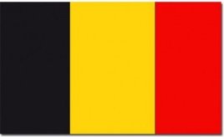  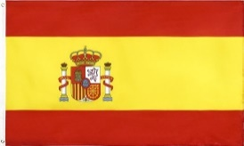  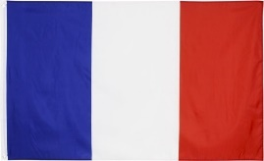  

Olympische spelen Parijs

Op de Olympische spelen won België maar liefst 10 medailles!

Dit waren 3 gouden medailles, 1 zilveren medaille en 6 bronzen medailles!

Zet het nummer bij de juiste foto!

1 Remco Van Evenenpoel GOUD tijdrit wielrennen

2 Wout van Aert BRONS tijdrit wielrennen

3 Gabriëlla Willems BRONS judo

4 Lotte Kopecky BRONS tijdrit wielrennen

5 Fabio Van Bosselen BRONS baanwielrennen

6 Noor Vidts BRONS zevenkamp

7 Bashir Abdi ZILVER marathon

8 Sarah Chaari BRONS taekwondo

9 Nafi Thiam GOUD zevenkamp

10 Remco Van Evenenpoel GOUD wegrit wielrennen

|  |  |  |
| --- | --- | --- |
|  |  |  |
| Afbeelding met sportuitrusting, persoon, Fietshelm, sport  Automatisch gegenereerde beschrijving  5 |  |  |
|  |  |  |
|  |  |  |

Tot slot

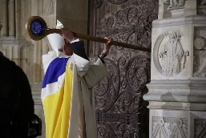Welke kerk in Parijs kon terug worden opengedaan nadat een brand deze verwoest had in 2019?

.